Môn học: KHOA HỌC
Tiết 66
Môn học: KHOA HỌC
CHỦ ĐỀ 6: SINH VẬT VÀ MÔI TRƯỜNG
BÀI: ÔN TẬP CHỦ ĐỀ SINH VẬT VÀ MÔI TRƯỜNG (T1)
I. YÊU CẦU CẦN ĐẠT
1. Kiến thức, kĩ năng
- Hệ thống lại những kiến thức đã học về chủ đề Sinh vật và môi trường.
- Đưa ra được cách cách ứng xử khi gặp người xả rác ra môi trường
- Củng cố kĩ năng trình bày, phân tích vấn đề và xử lí tình huống.
2. Năng lực
- Năng lực tự chủ, tự học: Chú ý học tập, tự giác thực hiện tìm hiểu, hệ thống lại các kiến thức về chuỗi thức ăn trong tự nhiên.
- Năng lực giao tiếp và hợp tác: Tích cực, sôi nổi và nhiệt tình thảo luận trong các hoạt động nhóm.
- Năng lực giải quyết vấn đề và sáng tạo: Đưa ra được cách xử lí tình huống hợp lí khi gặp người xả rác ra môi trường.
3. Phẩm chất
- Phẩm chất trách nhiệm: Có ý thức bảo vệ môi trường xung quanh cuộc sống. Có trách nhiệm khi tham gia các hoạt động nhóm.
- Phẩm chất chăm chỉ: Có tinh thần chăm chỉ học tập và tự giác tìm hiểu, hệ thống lại các kiến thức liên quan đến chủ đề Sinh vật và môi trường..
II. ĐỒ DÙNG DẠY HỌC
- Các hình ảnh minh họa trong sách giáo khoa , máy tính, ti vi
- Vở bài tập khoa học 4
III. HOẠT ĐỘNG DẠY – HỌC CHỦ YẾU
Thời gian | Hoạt động của GV | Hoạt động của HS
5’ | I. Khởi động
 | - Tổ chức cho HS hát theo bài hát “ Bắc kim thang” trên tivi  - GV đặt câu hỏi dẫn dắt vào bài:  Trong bài hát các em vừa xem có những con vật nào? Chúng có liên quan gì với nhau không nhỉ?  - GV nhận xét và tuyên dương.  - GV dẫn dắt vào bài mới:  ÔN TẬP CHỦ ĐỀ 6: SINH VẬT VÀ MÔI TRƯỜNG  - GV viết tựa bài lên bảng và yêu cầu HS nhắc lại. | - Cả lớp hát và vận động theo bài hát.  - Chú ý lắng nghe và trả lời câu hỏi:  - Chú ý lắng nghe và nhắc lại.
25’ | II. Luyện tập, thực hành  Hoạt động 1: Viết chuỗi thức ăn
 | Làm việc cả lớp  - GV yêu cầu HS quan sát hình 1 trang 98 SGK và gọi 1 HS đọc yêu câu của bài tập.  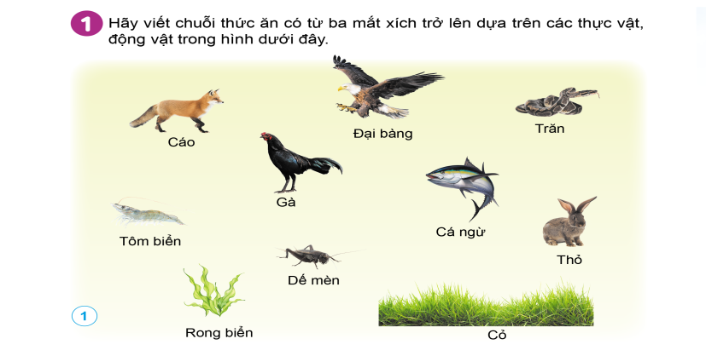  Hỏi :  - Trong hình vẽ những gì?  - Dựa vào các thực vật và động vật có ở hình 1 trang 98 SGK hãy viết ra chuỗi thức ăn có từ 3 mắc xích trở lên vào vở bài tập.  Làm việc nhóm 6  - Lần lượt từng HS chia sẽ chuỗi thức ăn của mình cho cả nhóm nghe, yêu cầu trưởng nhóm điều khiển các bạn trong nhóm  Lưu ý: GV trợ giúp, hướng dẫn HS kịp thời khi gặp khó khăn.  Làm việc cả lớp  - GV tổ chức cho HS chơi trò chơi “ Ai nhanh, ai đúng”. Trong cùng một thời gian, dựa vào các thực vật và động vật có ở hình 1 trang 98 SGK, nhóm nào viết đúng và nhiều chuỗi thức ăn có từ 3 mắc xích trở lên là thắng.  Câu 1: Mỗi sinh vật trong chuỗi thức ăn được gọi là  A. Mắt xích. B. Thực vật. C. Động vật. D. Vi sinh vật.  Câu 2: Thức ăn của con người có nguồn gốc từ thực vật là?  A. Các loại lương thực B. Các loại rau, củ C. Các loại quả D. Cả 3 đáp án trên  Câu 3: Chuỗi thức ăn được sắp xếp theo thứ tự  A. Sinh vật đứng trước là thức ăn của sinh vật đứng sau.  B. Sinh vật đứng sau là thức ăn của sinh vật đứng trước.  C. Sinh vật đầu tiên luôn luôn phải là thực vật, cuối dùng là động vật.  D. Sinh vật đầu tiên luôn luôn phải là động vật, cuối cùng là thực vật.  Câu 4: Đâu là các loại thức ăn thuộc nhóm rau củ?  A. Cà chua, trứng, lạc, ngô.  B. Cà chua, cải bắp, súp lơ, rau muống.  C. Hạnh nhân, rau muống, ngô.  D. Gạo, ngô, khoai tây, khoai lang.  Câu 5: Cáo ăn gà, gà ăn dế mèn. Chuỗi thức ăn nào sau đâu mô tả chính xác mỗi quan hệ này?  A. Gà → dế mèn → Cáo.  B. Cáo → dế mèn → gà.  C. Dế mèn → gà → cáo.  D. Cáo → gà → dế mèn.  Câu 6: Trong chuỗi thức ăn, mắt xích đầu tiên thường là?  A. thực vật B. động vật C. vi sinh vật D. nấm  Câu 7: Đâu không thể là mắt xích liền sau của “con gà”?  A. Con vịt B. Con hổ C. Con báo D. Con sư tử  Câu 8: Cỏ là thức ăn của?  A. Hầu hết các côn trùng B. Một số loài gia súc  C. Một số loài gia cầm D. Tất cả đều đúng  Câu 9: Cho chuỗi thức ăn như sau, sinh vật đứng đầu chuỗi thức ăn là?  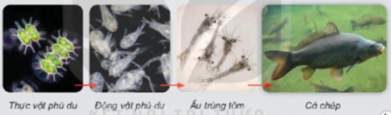  A. Thực vật phù du B. Động vật phù du  C. Ấu trung tôm D. Cá chép  Câu 10: Cho các sinh vật sau: "Lạc, rắn, chuột, diều hâu". Em hãy sắp xếp tất cả thành một chuỗi thức ăn?  A. Lạc → chuột → rắn → diều hâu  B. Lạc → chuột → diều hâu → rắn  C. Lạc → chuột → rắn  D. Lạc → rắn → diều hâu  - GV nhận xét, tuyên dương nhóm nào nhanh và đúng nhất  - Kết thúc trò chơi, GV dành thời gian cho HS xem lại bài làm của mình và bổ sung vào vở bài tập( nếu có sai sót) | - HS quan sát hình 1trang 98 SGK  - 1 HS đọc yêu cầu bài tập  - Chú ý lắng nghe, trả lời câu hỏi và tiến hành thực hiện theo yêu cầu.  - HS chia sẻ bài của mình trong nhóm bàn đôi, sau đó chia sẻ theo nhóm 6 ( nhóm trưởng điều khiển )  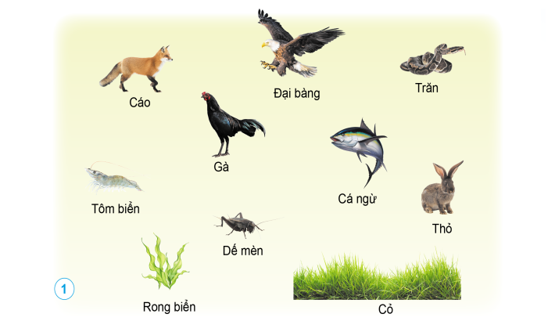  Các nhóm tham gia tích cực  Viết chuỗi thức ăn có từ ba mắt xích trở lên dựa trên các thực vật, động vật trong hình:  Ví dụ:  1. Rong biển -> Tôm -> Gà -> Cáo -> Đại bàng.  2. Rong biển -> Tôm -> Gà -> Rắn -> Đại bàng.  3. Cỏ -> Dế mèn -> Gà -> Cáo -> Đại bàng.  4. Cỏ -> Dế mèn -> Gà -> Rắn -> Đại bàng.  5. Cỏ -> Thỏ -> Cáo -> Đại bàng.  - Các nhóm khác nhận xét, bổ sung (nếu có).  - Chú ý lắng nghe.
5’ | III. Củng cố, nối tiếp  GV củng cố lại kiến thức đã học bằng cách cho học sinh chơi trò chơi “ Ong nhỏ và mật hoa”  - Gv cho HS nêu cảm nhận sau tiết học.  - Nhắc nhở các em chuẩn bị bài học tiếp theo.

IV. ĐIỀU CHỈNH SAU TIẾT DẠY (NẾU CÓ):

--------------------------------**---------------------------------

